государственное автономное профессиональное образовательное учреждение
Чувашской Республики «Межрегиональный центр компетенций -Чебоксарский электромеханический колледж»
Министерства образования и молодежной политики Чувашской Республики

МДК.08.01

ЛАБОРАТОРНАЯ РАБОТА

ЛР.Ир1-19.23.МДК.08.01.ОТ

Выполнил студент 3 курса, группы Ир1-19

Федоров К.Г.
^{(Фамилия И. О.)}

^{(подпись)} ^{(чч.мм.гггг)}
Преподаватель .
^{(Фамилия И. О.)}
Зачтено
^{(чч.мм.гггг)}
Подпись
(подпись) (расшифровка подписи)

2022
Содержание
Лабораторная работа № 11-12
Тема: CSS-фреймворки. Bootstrap 4
Цель: научиться верстать страницы с помощью фреймворка Bootstrap 4
Программное обеспечение: HTML-редактор
Практическое задание:
- Сверстайте представленный макет страницы с учетом возможностей библиотеки Bootstrap, используя находящиеся в папке bootstrap материалы (рис.1) и учебник https://html5css.ru/bootstrap4/default.php
- Сверстайте макет, убедитесь, что в нем три строки и разное число колонок в каждой из них.
- Определите ширину колонок для разных размеров экрана
- Определите вертикальное и горизонтальное выравнивание для всех колонок.
- Для одной из колонок добавьте смещение.
- Добавьте к одной из ссылок в макете оформление из компонента «Значки» в Bootstrap.
- Добавьте в одну из колонок макета баннер с описанием с помощью компонента «Карты».
- Добавьте к странице модальное окно с формой и кнопками.

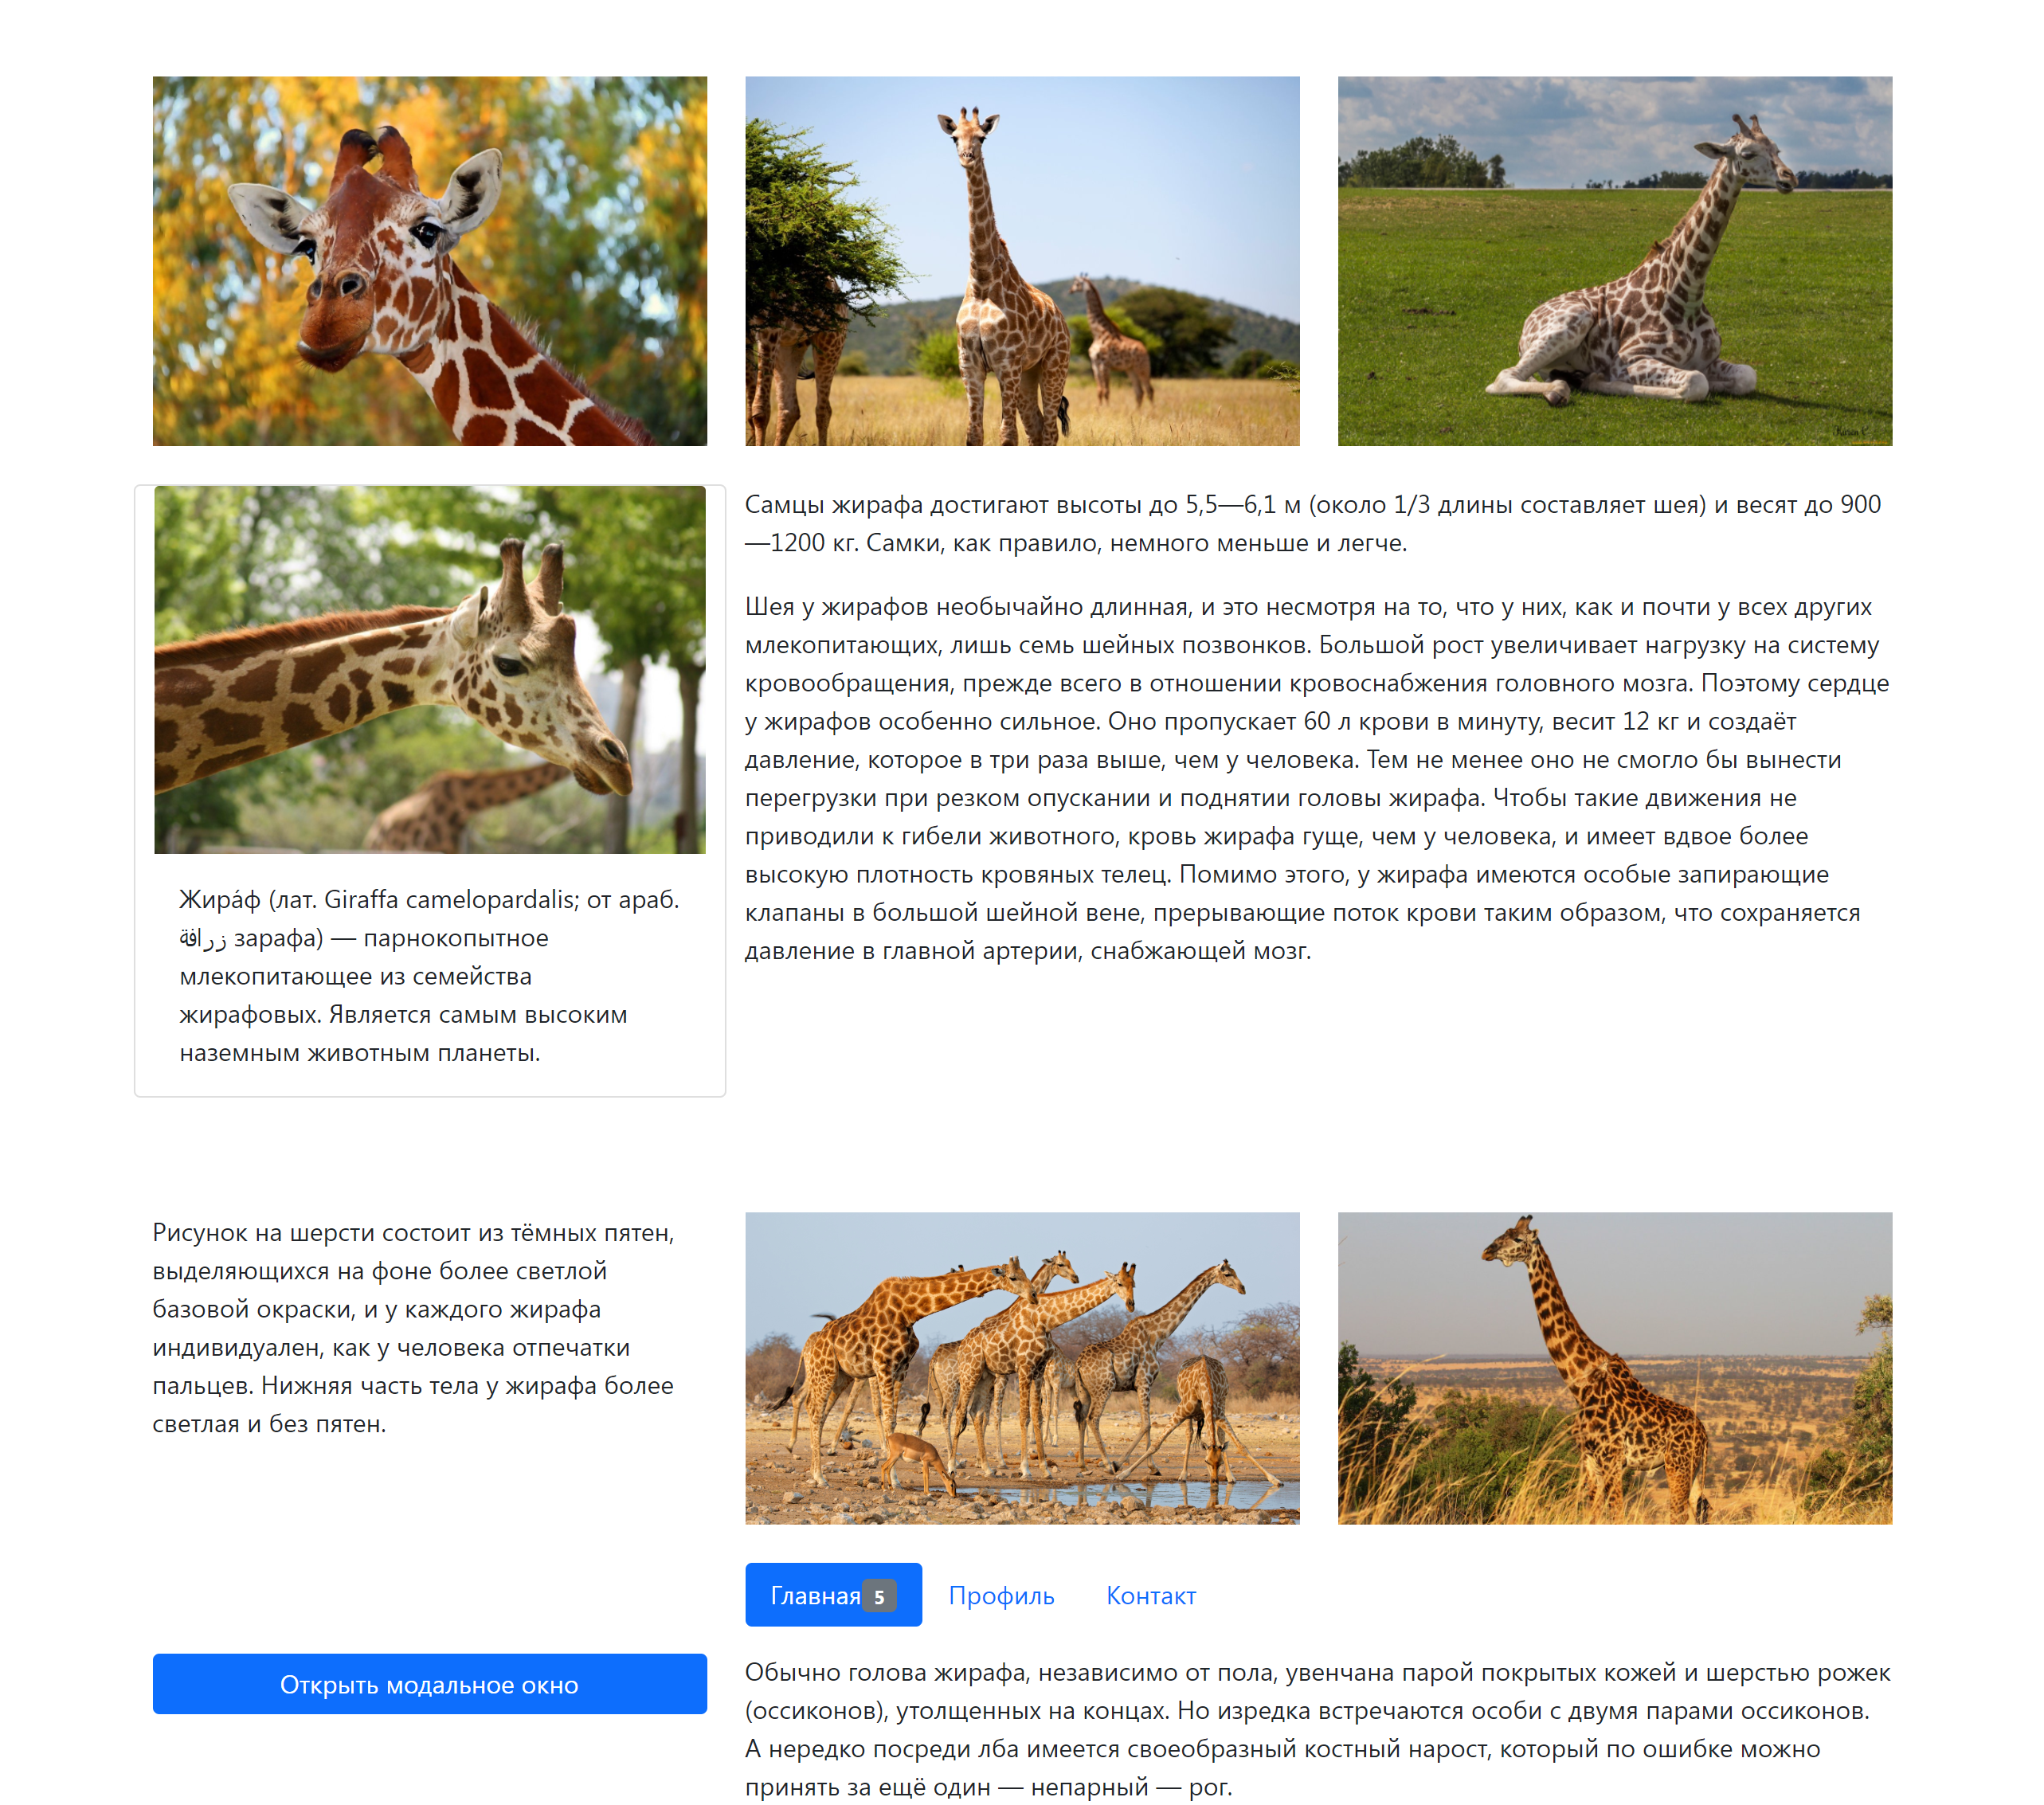
Рисунок 1- готовый сайт

HTML:
<!DOCTYPE html>
<html lang="ru">
<head>
<meta charset="utf-8">
<title></title>
<meta name="viewport" content="width=device-width, initial-scale=1.0">

<link href="https://cdn.jsdelivr.net/npm/bootstrap@5.0.2/dist/css/bootstrap.min.css" rel="stylesheet" integrity="sha384-EVSTQN3/azprG1Anm3QDgpJLIm9Nao0Yz1ztcQTwFspd3yD65VohhpuuCOmLASjC" crossorigin="anonymous">
</head>
<body>
<div class="container ">
<div class="row gap-4 justify-content-center " >
<div class="row gy-4 " >
<div class="col-12 col-sm-6 col-lg-4 " ><img class="img-fluid" src="img/giraf.jpg" alt=""></div>
<div class="col-12 col-sm-6 col-lg-4"><img class="img-fluid" src="img/giraf2.jpg" alt=""></div>
<div class="col-12 col-sm-6 col-lg-4"><img class="img-fluid" src="img/giraf3.jpg" alt=""></div>
</div>
<div class="row " >
<div class="card col-12 col-sm-6 col-lg-4" >
<img src="img/giraf4.jpg" class="card-img-top" alt="...">
<div class="card-body">
<p class="card-text">Жира́ф (лат. Giraffa camelopardalis; от араб. زرافة‎ зарафа) — парнокопытное млекопитающее из семейства жирафовых. Является самым высоким наземным животным планеты.</p>
</div>
</div>
<div class="col-12 col-sm-6 col-lg-8"><p>Самцы жирафа достигают высоты до 5,5—6,1 м (около 1/3 длины составляет шея) и весят до 900—1200 кг. Самки, как правило, немного меньше и легче.
</p>
<p>
Шея у жирафов необычайно длинная, и это несмотря на то, что у них, как и почти у всех других млекопитающих, лишь семь шейных позвонков. Большой рост увеличивает нагрузку на систему кровообращения, прежде всего в отношении кровоснабжения головного мозга. Поэтому сердце у жирафов особенно сильное. Оно пропускает 60 л крови в минуту, весит 12 кг и создаёт давление, которое в три раза выше, чем у человека. Тем не менее оно не смогло бы вынести перегрузки при резком опускании и поднятии головы жирафа. Чтобы такие движения не приводили к гибели животного, кровь жирафа гуще, чем у человека, и имеет вдвое более высокую плотность кровяных телец. Помимо этого, у жирафа имеются особые запирающие клапаны в большой шейной вене, прерывающие поток крови таким образом, что сохраняется давление в главной артерии, снабжающей мозг.</p>
</div>
</div>

<div class="row gy-4" >
<div class="col-12 col-sm-6 col-lg-4" >

<p>
Рисунок на шерсти состоит из тёмных пятен, выделяющихся на фоне более светлой базовой окраски, и у каждого жирафа индивидуален, как у человека отпечатки пальцев. Нижняя часть тела у жирафа более светлая и без пятен.
</p>
</div>
<div class="col-12 col-sm-6 col-lg-8" >
<div class="row gy-4">
<div class="col-12 col-lg-6"><img class="img-fluid" src="img/giraf5.jpg" alt=""></div>
<div class="col-12 col-lg-6"><img class="img-fluid" src="img/giraf6.jpg" alt=""></div>
</div>
</div>

<div class="d-grid gap-2 col-4 col-sm-4 col-lg-4 mx-auto align-items-center">
<!-- Button trigger modal -->
<button type="button" class="btn btn-primary mx-auto col-sm-12" data-bs-toggle="modal" data-bs-target="#staticBackdrop">
Открыть модальное окно
</button>

<!-- Modal -->
<div class="modal fade" id="staticBackdrop" data-bs-backdrop="static" data-bs-keyboard="false" tabindex="-1" aria-labelledby="staticBackdropLabel" aria-hidden="true">
<div class="modal-dialog">
<div class="modal-content">
<div class="modal-header">
<h5 class="modal-title" id="staticBackdropLabel">Modal title</h5>
<button type="button" class="btn-close" data-bs-dismiss="modal" aria-label="Close"></button>
</div>
<div class="modal-body">
<form>
<div class="row mb-3">
<label for="inputEmail3" class="col-sm-2 col-form-label">Email</label>
<div class="col-sm-10">
<input type="email" class="form-control" id="inputEmail3">
</div>
</div>
<div class="row mb-3">
<label for="inputPassword3" class="col-sm-2 col-form-label">Password</label>
<div class="col-sm-10">
<input type="password" class="form-control" id="inputPassword3">
</div>
</div>
<fieldset>
<div class="row mb-3">
<legend class="col-form-label col-sm-2 pt-0">Radios</legend>
<div class="col-sm-10">
<div class="form-check">
<input class="form-check-input" type="radio" name="gridRadios" id="gridRadios1" value="option1" checked>
<label class="form-check-label" for="gridRadios1">
First radio
</label>
</div>
<div class="form-check">
<input class="form-check-input" type="radio" name="gridRadios" id="gridRadios2" value="option2">
<label class="form-check-label" for="gridRadios2">
Second radio
</label>
</div>
<div class="form-check disabled">
<input class="form-check-input" type="radio" name="gridRadios" id="gridRadios3" value="option3" disabled>
<label class="form-check-label" for="gridRadios3">
Third disabled radio
</label>
</div>
</div>
</div>
</fieldset>
<div class="row mb-3">
<div class="col-form-label col-sm-2 pt-0">Checkbox</div>
<div class="col-sm-10">
<div class="form-check">
<input class="form-check-input" type="checkbox" id="gridCheck1">
<label class="form-check-label" for="gridCheck1">
Example checkbox
</label>
</div>
</div>
</div>
<button type="submit" class="btn btn-primary">Sign in</button>
</form>
</div>
<div class="modal-footer">
<button type="button" class="btn btn-secondary" data-bs-dismiss="modal">Close</button>
<button type="button" class="btn btn-primary">Understood</button>
</div>
</div>
</div>
</div>
</div>

<div class="col-12 col-sm-8 col-lg-8">
<ul class="nav nav-pills mb-3" id="pills-tab" role="tablist">
<li class="nav-item" role="presentation">
<button class="nav-link active" id="pills-home-tab" data-bs-toggle="pill" data-bs-target="#pills-home" type="button" role="tab" aria-controls="pills-home" aria-selected="true">Главная<span class="badge bg-secondary">5</span></button>
</li>
<li class="nav-item" role="presentation">
<button class="nav-link" id="pills-profile-tab" data-bs-toggle="pill" data-bs-target="#pills-profile" type="button" role="tab" aria-controls="pills-profile" aria-selected="false">Профиль</button>
</li>
<li class="nav-item" role="presentation">
<button class="nav-link" id="pills-contact-tab" data-bs-toggle="pill" data-bs-target="#pills-contact" type="button" role="tab" aria-controls="pills-contact" aria-selected="false">Контакт</button>
</li>
</ul>
<div class="tab-content" id="pills-tabContent">
<div class="tab-pane fade show active" id="pills-home" role="tabpanel" aria-labelledby="pills-home-tab">Обычно голова жирафа, независимо от пола, увенчана парой покрытых кожей и шерстью рожек (оссиконов), утолщенных на концах. Но изредка встречаются особи с двумя парами оссиконов. А нередко посреди лба имеется своеобразный костный нарост, который по ошибке можно принять за ещё один — непарный — рог.</div>
<div class="tab-pane fade" id="pills-profile" role="tabpanel" aria-labelledby="pills-profile-tab">Обычно голова жирафа, независимо от пола, увенчана парой покрытых кожей и шерстью рожек (оссиконов), утолщенных на концах. Но изредка встречаются особи с двумя парами оссиконов. А нередко посреди лба имеется своеобразный костный нарост, который по ошибке можно принять за ещё один — непарный — рог.</div>
<div class="tab-pane fade" id="pills-contact" role="tabpanel" aria-labelledby="pills-contact-tab">Хорошему обзору местности способствует, конечно же, и большой рост. Своих высоких сородичей жирафы могут видеть на расстоянии до километра.</div>
</div>
</div>
</div>
</div>
</div>

<script src="https://cdn.jsdelivr.net/npm/bootstrap@5.0.2/dist/js/bootstrap.bundle.min.js" integrity="sha384-MrcW6ZMFYlzcLA8Nl+NtUVF0sA7MsXsP1UyJoMp4YLEuNSfAP+JcXn/tWtIaxVXM" crossorigin="anonymous"></script>
</body>
</html>

Контрольные вопросы:
- Что такое CSS фреймворк?

Ответ: CSS-фреймворк – это набор технологий, включающий в себя усовершенствованный синтаксис CSS, дополнительные функции, а также ряд шаблонов для быстрой развертки сайта без необходимости все элементы стиля прописывать самостоятельно.
- Опишите особенности фреймворка Bootstrap?

Ответ: Преимущества Bootstrap при его использовании для frontend разработки сайтов и интерфейсов админок:

- высокая скорость создания качественной адаптивной вёрстки даже начинающими веб-разработчиками (достигается это благодаря использованию готовых классов и компонентов, созданных профессионалами);
- наличие большого количество готовых хорошо продуманных компонентов, протестированных огромным сообществом веб-разработчиков на различных устройствах;
- возможность настройки под свой проект, достигается это посредством изменения SCSS переменных и использования миксинов (можно изменить количество колонок, цвета, радиус скруглений, отступы между колонками и т.д.);
- низкий порог вхождения; для работы с фреймворком не обязательно иметь «глубокие» знания по HTML, CSS, JavaScript и jQuery (достаточно знать только основы этих технологий);
- однородность дизайна и его согласованность между различными компонентами (в Bootstrap все компоненты выполнены в едином стиле);
- наличие огромного количества сообществ и обучающих материалов; при желании это поможет не только хорошо разобраться в фреймворке, но и найти ответы практически на любые возникающие у вас вопросы.
- Перечислите основные способы подключения Bootstrap к странице.

Ответ:
- Подключение через CDN
- Локальная установка Bootstrap
- Опишите использованные при выполнении практического задания компоненты Bootstrap
Компонент | Описание
Карточка | гибкий и расширяемый контейнер содержимого. Он включает в себя параметры верхних и нижних колонтитулов, широкий спектр контента, контекстные цвета фона и мощные параметры отображения. Если вы знакомы с Bootstrap 3, карточки заменят наши старые панели, колодцы и эскизы. Функциональность, аналогичная этим компонентам, доступна в виде классов модификаторов для карт.
Модальное окно | Модальные окна создаются с помощью HTML, CSS и JavaScript. Они располагаются поверх всего остального в документе и удаляют прокрутку, <body>чтобы вместо этого прокручивалось модальное содержимое.  Щелчок по модальному «фону» автоматически закроет модальное окно.
Вкладки | Забирает» базовый элемент навигации с верха и добавляет класс .nav-tabs для создания «вкладочного» интерфейса, Используйте их для создания зоны с поддержкой содержимого в виде

